1  CОДЕРЖАНИЕ  1. ОБЩИЕ УКАЗАНИЯ  2. ОСОБЕННОСТИ ПИСТОЛЕТА ДЛЯ УСТАНОВКИ ЗАКЛЁПОК  3. ТЕХНИЧЕСКИЕ ХАРАКТЕРИСТИКИ  4. КОМПЛЕКТНОСТЬ  5. УСТРОЙСТВО  6. СБОРКА И ПОДГОТОВКА К РАБОТЕ  7. РАБОТА С ПИСТОЛЕТОМ ДЛЯ УСТАНОВКИ ЗАКЛЁПОК  8. ТЕХНИЧЕСКОЕ ОБСЛУЖИВАНИЕ  8.1. Основные рекомендации  8.2. Замена кулачков  8.3. Замена или доливка гидравлического масла  - ГАРАНТИЙНЫЕ ОБЯЗАТЕЛЬСТВА  ДЕТАЛИ СБОРКИ  CХЕМА СБОРКИ  1. ОБЩИЕ УКАЗАНИЯ  Высокопроизводительный и надежный пистолет для установки заклёпок – пневмогидравлический инструмент (далее пистолет) оснащен специальной системой регулирования расхода и отключения подачи сжатого воздуха. Система автоматического втягивания стержня заклепки активируется курком на ручке и обеспечивает удержание заклепки в насадке даже при работе в нижнем вертикальном положении пистолета. После расклепывания оторванный стержень заклепки перемещается в специальный контейнер. Пистолет предельно прост и удобен в использовании.  Пистолет для установки заклёпок предназначен для выполнения клепальных работ любыми металлическими заклёпками с отрывающимся стержнем диаметром 2,4-4,8 мм, а алюминиевыми заклёпками диаметром до 6,4 мм.  2. ОСОБЕННОСТИ ПИСТОЛЕТА ДЛЯ УСТАНОВКИ ЗАКЛЁПОК  2.1. Пистолет для установки заклёпок подключается к системе подачи сжатого воздуха с рабочим давлением  6,8 кг/см² (и с производительностью компрессора не менее 0,06 м³/мин. т.е. 60 л/мин).  2.2. Перед началом работы с пистолетом для установки заклёпок оператору необходимо изучить и чётко выполнять правила техники безопасности при работе с пневматическим инструментом.  2.3. Всегда работайте в защитных очках, обычные очки таковыми не являются, поскольку не противостоят ударам.  2.4. Рабочее место должно хорошо освещаться.  2.5. Содержите рабочее место в чистоте, не допускайте загромождения посторонними предметами.  3. ТЕХНИЧЕСКИЕ ХАРАКТЕРИСТИКИ  Основные параметры пистолета для установки заклёпок приведены в табл.1  Таблица.1  5  9. ГАРАНТИЙНЫЕ ОБЯЗАТЕЛЬСТВА  9.1. ООО «ЭНКОР-Инструмент-Воронеж» гарантирует соответствие пистолета для установки заклёпок требованиям технической документации.  9.2. При соблюдении условий транспортирования, хранения и эксплуатации, гарантийный срок эксплуатации пистолета для установки заклёпок, при продаже через розничную сеть – 6 месяцев со дня продажи.  Изготовитель: ШАНХАЙ ДЖОЕ ИМПОРТ ЭНД ЭКСПОРТ КО., ЛТД.  Китай-Рм 339, № 551 ЛАОШАНУЧУН, ПУДОНГ, ШАНХАЙ, П.Р.  Импортер: ООО «ЭНКОР-Инструмент-Воронеж»:  394018, Воронеж, пл. Ленина, 8. Тел./факс: (4732) 39-03-33  E-mail: opt@enkor.ru  Заполняет торговое предприятие:  Дата продажи ____________________________________  (число, месяц прописью, год)  Продавец ________________________________________  (подпись или печать)  Штамп магазина  ДЕТАЛИ СБОРКИ  *- позиция по схеме сборки |  | 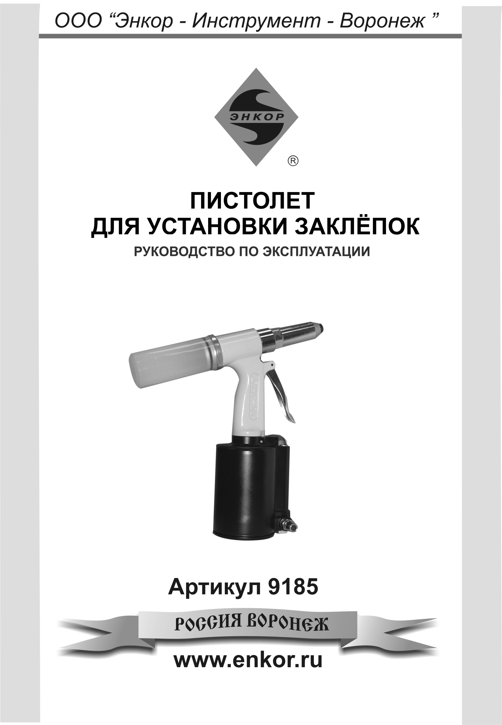  6  CХЕМА СБОРКИ  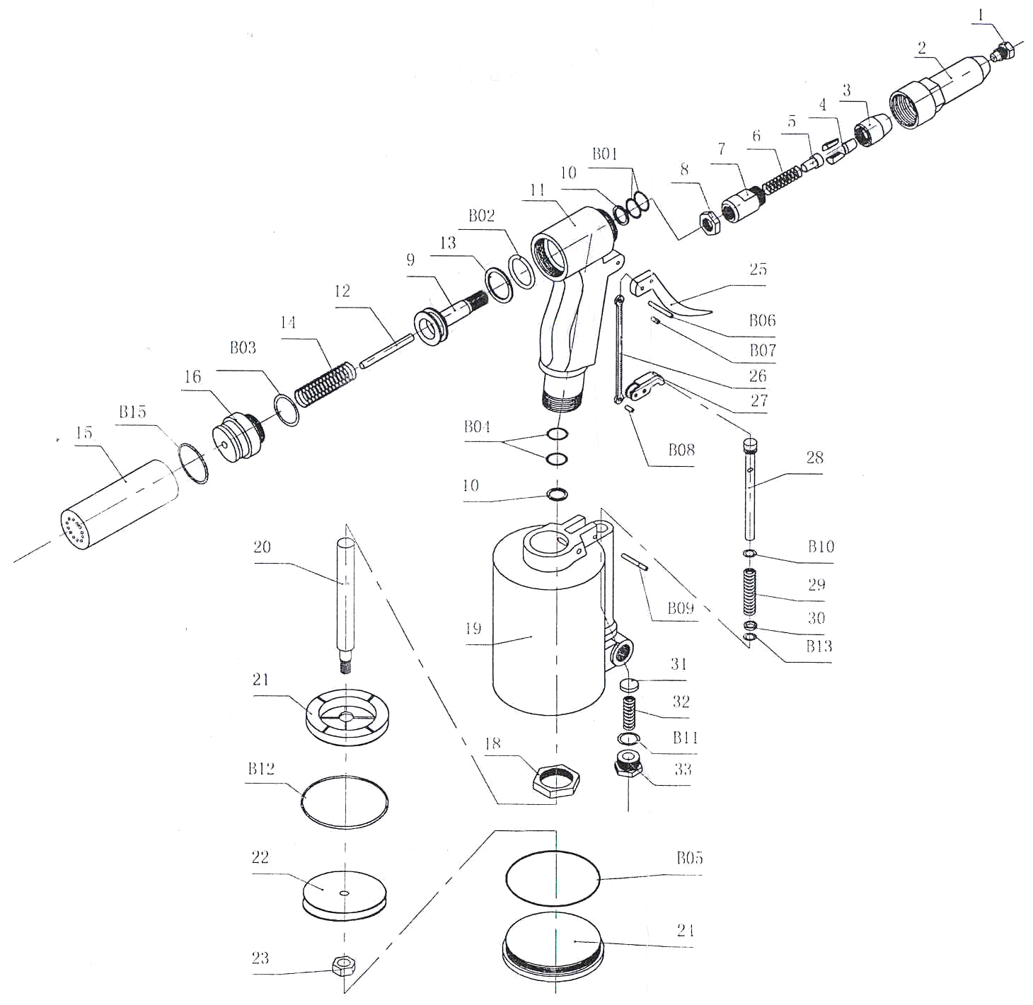  2  4. КОМПЛЕКТНОСТЬ  5. УСТРОЙСТВО (Рис.2)  6. СБОРКА И ПОДГОТОВКА К РАБОТЕ  6.1. В специальное посадочное место на воздушном цилиндре (1) установить и закрепить штуцер (8) Рис.2.  6.2. Для сбора оторванных стержней заклёпок, как показано на Рис.2, до упора установить контейнер (3).  6.3. На наконечнике (4) Рис.2 , используя специальный рожковый ключ (В) Рис.1, установить насадку (5) Рис.2 подходящую для работы с заклепками определенного диаметра (см. раздел 3). На каждой из насадок комплекта (Е) Рис.1 имеется соответствующее цифровое обозначение.  6.4. На штуцере (8) Рис.2 с помощью хомута (не комплектуется) закрепить шланг соответствующего диаметра для подачи сжатого воздуха (не комплектуется).
  Код для заказа | 9185
  Диаметр заклепки с отрывным стержнем, мм | 2,4 3,2 4,0 4,8 6,4
  Длина хода поршня, мм | 14
  Число захватывающих кулачков, шт. | 3
  Производительность компрессора, м³/мин | Не менее 0,06
  Рабочее давление воздуха, кг/см² | 6,8
  Расход воздуха на один рабочий цикл (на одну заклепку), м³ | 1,8
  Максимальное создаваемое тяговое усилие, кг | 1200
  Объем гидравлического масла, мл | 35
  Масса нетто, кг | 1,5
  Габариты пистолета (длина, ширина, высота), мм | 250, 90, 275
  Габариты упаковки (длина х ширина х высота), мм | 167 х 80 х 280
  №* | Код | Наименование | №* | Код | Наименование
  1 | 118955 | Насадка | 25 | 118978 | Курок
  2 | 118956 | Наконечник | 26 | 118979 | Тяга
  3 | 118957 | Втулка зажимная | 27 | 118980 | Толкатель
  4 | 118958 | Кулачки | 28 | 118981 | Шток
  5 | 118959 | Толкатель | 29 | 118982 | Пружина
  6 | 118960 | Пружина | 30 | 118983 | Кольцо
  7 | 118961 | Патрон | 31 | 118984 | Вставка
  8 | 118962 | Гайка | 32 | 118985 | Пружина
  9 | 118963 | Поршень | 33 | 118986 | Заглушка
  10 | 118964 | Кольцо | B01 | 118987 | Кольцо
  11 | 118965 | Корпус | B02 | 118988 | Кольцо
  12 | 118966 | Трубка отводная | B03 | 118989 | Кольцо
  13 | 118967 | Кольцо Уплотнительное | B04 | 118990 | Кольцо
  14 | 118968 | Пружина | B05 | 118991 | Кольцо
  15 | 118969 | Контейнер | B06 | 118992 | Ось
  16 | 118970 | Крышка | B07 | 118993 | Штифт
  18 | 118971 | Гайка | B08 | 118994 | Штифт
  19 | 118972 | Цилиндр воздушный | B09 | 118995 | Ось
  20 | 118973 | Поршень | B10 | 118996 | Кольцо
  21 | 118974 | Диск | B11 | 118997 | Кольцо
  22 | 118975 | Вставка | B12 | 118998 | Кольцо
  23 | 118976 | Гайка | B13 | 118999 | Кольцо
  24 | 118977 | Крышка | B15 | 119000 | Кольцо
  В комплект поставки входит (Рис.1):  1шт. | 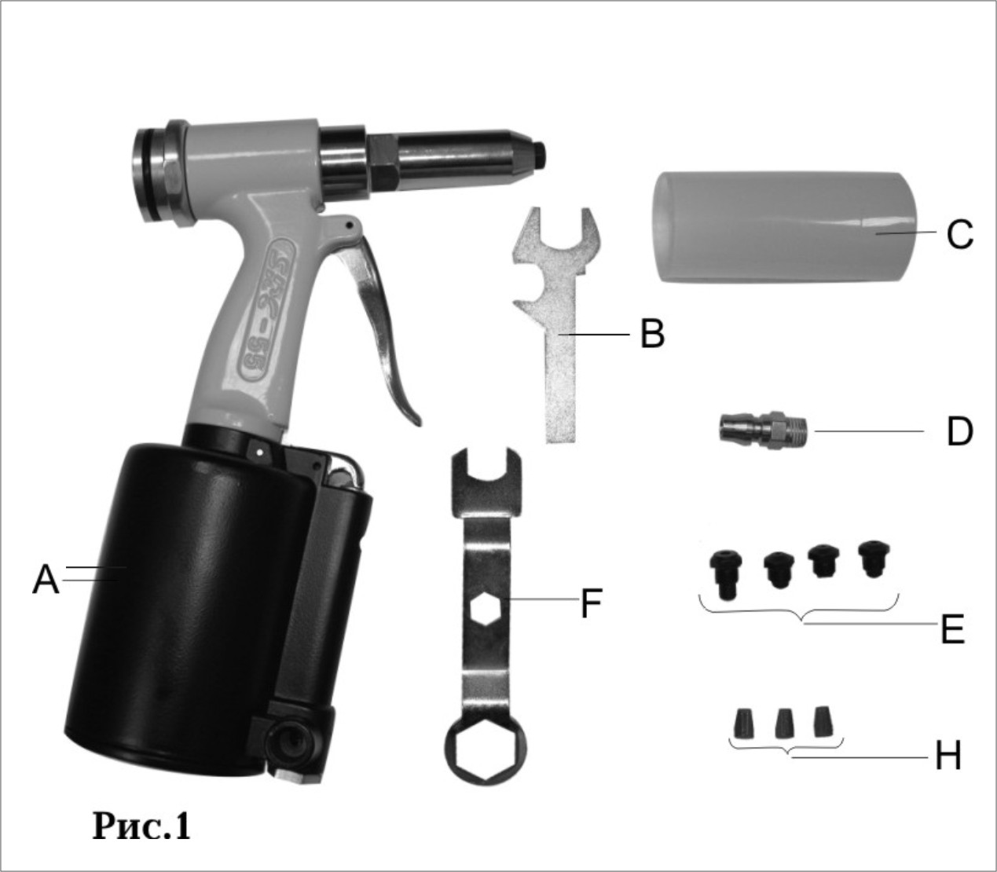
    A. Пистолет для установки заклёпок | 1шт.
    B. Ключ рожковый (специальный) | 1шт.
    C. Контейнер | 1шт.
    D. Штуцер 1/4" | 1шт.
    E. Комплект из 4-х насадок | 1шт.
    F. Ключ накидной (специальный) | 1шт.
    H. Комплект кулачков | 1шт.
    Руководство по эксплуатации | 1шт.
    Упаковка | 1шт.
  1. Воздушный цилиндр  2. Ручка  3. Контейнер  4. Наконечник  5. Насадка  6. Курок  7. Толкатель  8. Штуцер | 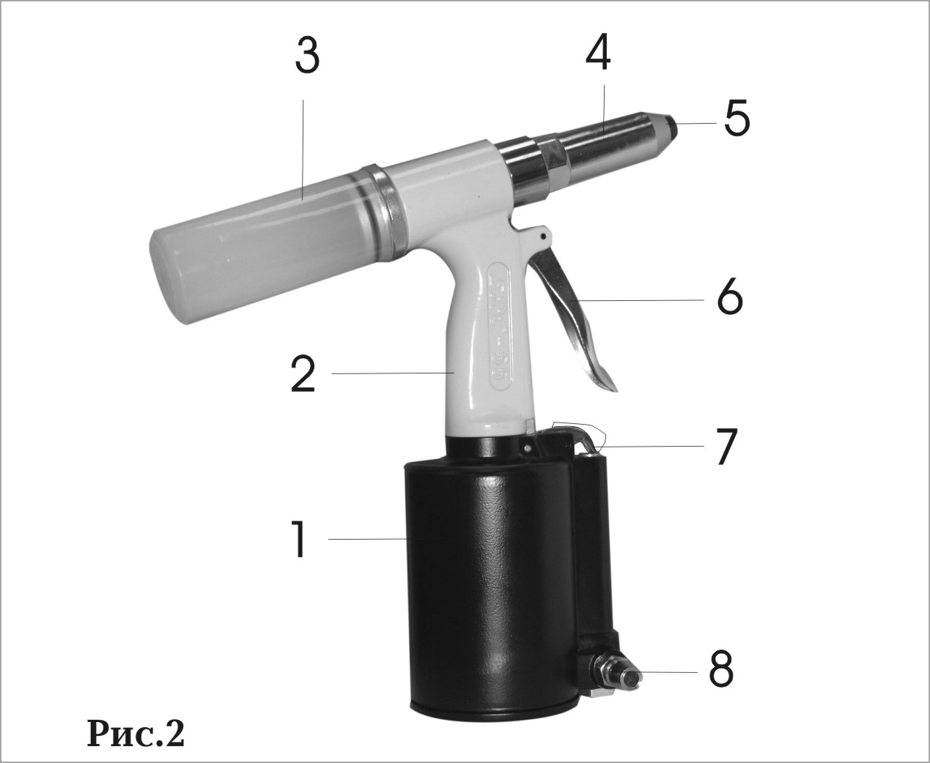
3  7. РАБОТА С ПИСТОЛЕТОМ ДЛЯ УСТАНОВКИ ЗАКЛЁПОК (Рис.2)  7.1. Через пакет скрепляемых листов сверлится сквозное отверстие, в которое вставляется заклёпка с отрывным стержнем до упора её фланца в лист.  7.2. Диаметр просверленного отверстия должен строго соответствовать диаметру применяемой заклёпки.  7.3. Цилиндрический конец заклёпки должен выступать из пакета скрепляемых листов не менее чем на 3мм.  7.4. Установленная насадка (5) должна строго соответствовать диаметру применяемой заклёпки.  7.5. Через насадку (5), пистолетом захватить конец стержня заклепки.  7.6. При нажатии на курок (6) стержень вытягивается вверх и при этом вжимает головку заклёпки в отверстие так, что выступающий конец заклёпки сминается головкой стержня, и пакет листов сжимается между ней и фланцем заклёпки. Создается заклепочное соединение.  ВНИМАНИЕ!!! Будьте внимательны! При отрыве стержня заклепки, его головка может с силой отскочить от соединяемых листов. Оторванные головки стержней заклепок, необходимо собирать и утилизировать.  7.7. Оторванные при работе стержни заклепок собираются в контейнере (3).  7.8. По мере наполнения контейнера (3) отрывающимися концами стержней заклёпок, контейнер (3) демонтировать, освободить и установить в рабочее положение (см. п.6.2).  Примечание: Запрещается работать с пистолетом для установки заклёпок без установленного контейнера (3).  8. ТЕХНИЧЕСКОЕ ОБСЛУЖИВАНИЕ  ВНИМАНИЕ!!! Перед началом технического обслуживания необходимо: перекрыть магистраль подачи сжатого воздуха; отсоединить пистолет от шланга подачи сжатого воздуха.  8.1. Основные рекомендации  8.1.1. В процессе работы все подвижные детали и узлы должны быть чистыми и смазанными машинным маслом. По окончании работы пистолет необходимо очистить от пыли и грязи, протереть сухой ветошью и смазать подвижные детали и узлы машинным маслом.  8.1.2. Перед соединением шланга подачи сжатого воздуха с пистолетом, добавьте несколько капель специального масла (предназначенного для пневматических устройств, например индустриальное масло марки И-20А) во впускной воздушный штуцер (8) Рис.2. Использование других видов масла, может повлечь ухудшение рабочих характеристик или поломку пистолета.  8.1.3. Наиболее лучший способ смазки - это установить в пневмолинию специальное автоматически смазывающее устройство, но если такой возможности нет, то рекомендуется смазывать пистолет согласно п.8.1.2 (два раза в течение рабочего дня), что позволит продлить срок службы пистолета.  8.1.4. Рекомендуется использовать в пневмолинии устройство для очистки воздуха от загрязнителей (твердых частиц, масла, воды, кислот и т.д.)  8.2. Замена кулачков  По мере износа кулачков (9) Рис.3 необходимо своевременно производить их замену. В комплектности предусмотрен дополнительный комплект кулачков (Н) Рис.1.  Для замены кулачков необходимо:  - С помощью накидного ключа (F) Рис.1, открутить (против часовой стрелки) наконечник (4) Рис.2.  - С помощью ключа (В) Рис.1, открутить (против часовой стрелки) зажимную втулку (10) Рис.3.  - Аккуратно извлечь из зажимной втулки (10) изношенные кулачки (9) и установить на их место новые Рис.3.  - Установить и закрутить зажимную втулку (10) так, чтобы кулачки (9) в ней были отцентрированы и их губки были сомкнуты Рис.3  - С помощью рожкового ключа (В) Рис.1, проверить правильности регулировки положения кулачков (9), как показано на Рис.4.  - При необходимости добиться правильной регулировки положения кулачков вращением патрона (11), предварительно ослабив контргайку (12) Рис.3.  - При достижении правильной регулировки (как показано на Рис.4), зафиксировать положение патрона (11) контргайкой (12) Рис.3.  - С помощью накидного ключа (F) Рис.1, закрутить (по часовой стрелке) наконечник (4) Рис.2. |  | 4  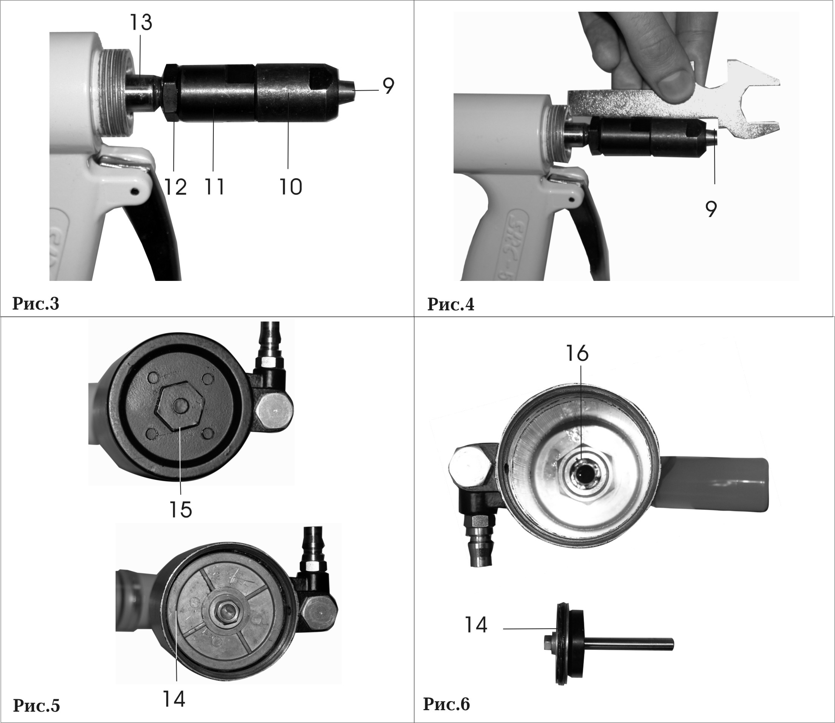  8.3. Замена или доливка гидравлического масла  При работе, в момент нажатия на курок (6), сжатый воздух поступает в полость воздушного цилиндра (1) Рис.2 и давит на поршень (14) Рис.5. В свою очередь, шток поршня (14) передает усилие в полость (16), наполненную гидравлическим маслом Рис.6. Давление гидравлического масла в полости (16) Рис.6 обеспечивает усилие, необходимое механической части пистолета для отрыва стержня заклепки. При этом длина хода штока (13) Рис.3, при давлении подаваемого воздуха 6,8 кг/см² и при производительности компрессора не менее 0,06 м³/мин. (60 л/мин) должна составлять  14 мм. (см табл.1. раздела 3).  Одной из причин не эффективной работы пистолета может стать недостаточный уровень гидравлического масла в полости (16) Рис.6.  Для замены или доливки уровня гидравлического масла необходимо:  - Открутить и снять крышку (15) Рис.5.  - Извлечь поршень (14) Рис.5,6.  - Долить или заменить гидравлическое масло в полость (16) Рис.6.  - Аккуратно установить поршень (14), как показано на Рис.5.  - Установить и затянуть крышку (15) Рис.5.  - Замерить длину хода поршня (13) Рис.3, при рабочем давлении подаваемого воздуха 6,8 кг/см² с производительностью компрессора не менее 0,06 м³/мин. (60 л/мин). Длина хода штока (13) Рис.3 должна составлять 14 мм.  Причиной падения уровня масла может быть утечка вследствие износа сальников и/или уплотнительных колец.  В случаях возникновения неполадок в работе пистолета, рекомендуем обратиться в сервисный центр.

